Муниципальное казенное общеобразовательное учреждение
«Тальменская средняя общеобразовательная школа №6»
Тальменского района. Алтайского края

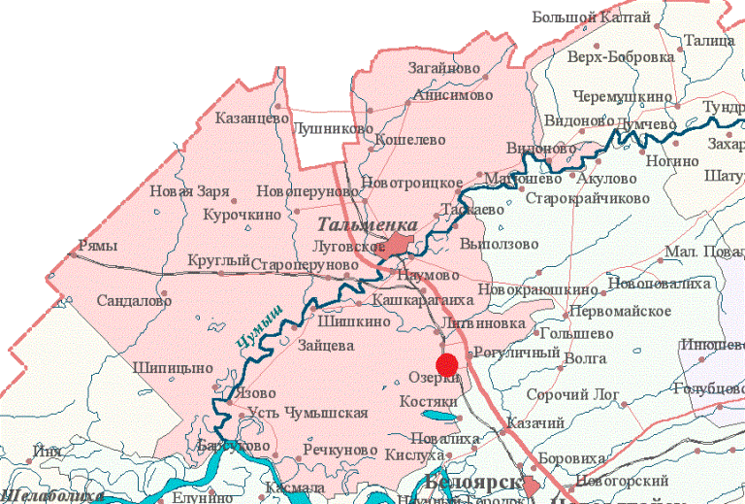

«По следам Тальменской истории»

Автор:
Рассолова Елизавета
учащиеся 9 класса
Руководитель проекта:
Назаренко Татьяна Викторовна
МКОУ «Тальменская СОШ №6»
педагог-организатор
1 квалификационной
категории
адрес: ул. Лисавенко, 49
e-mail : oo875@mail.ru
контактный телефон: 8-(385)-91-2-25-01)
план
Введение………………………………………………………………………..2
Основная часть
Глава 1. История поселка Тальменка……………………………………….5-11
Глава 2. Практическая работа. Создание путеводителя «По следам
Тальменской истории»………………………………………………………12-15
Вывод……………………………………………………………………………16
Приложение 1………………………………………………………………17-18
Приложение 2………………………………………………………………….19
Приложение 3……………………………………………………………… 20-23
Приложение 4…………………………………………………………………24
Приложение 5…………………………………………………………………25
Приложение 6………………………………………………………………… 26
список использованных источников ……………………………………….. 27
список использованной литературы………………………………………….27

Введение
Народная мудрость гласит: «Дерево без корней гибнет». Сегодня мы часто говорим, о том, что современное поколение не знает истории своей малой Родины, не имеет достаточных знаний в области краеведения. Ребята могут назвать президента, столицу, а населенные пункты своего района, известных людей, прославивших родную землю, дату основания своего посёлка, исторических мест своего села, они не знают. Именно поэтому знакомство с историей своей малой Родины должно начинаться уже с раннего возраста, когда происходит процесс становления личности.
Дети – будущий ценный ресурс страны, залог развития. Наша страна живет на пике грандиозных перемен. И от того, насколько развито чувство патриотизма каждого члена общества зависит судьба нашей Родины. А любовь к Родине, как известно, начинается с любви к своему городу, селу, поселку. Настоящий патриотизм невозможен без знания истории своей малой Родины.
Понимание Родины у молодёжи должно быть связано с ощущением родного края, земли, на которой родился и рос, с конкретными представлениями о том, что близко и дорого – с любовью к родителям, своим близким, своему дому, к ближайшему окружению – родным местам.
Данные проблемы и обусловили актуальность нашей работы. Важно не только говорить, но и предпринимать какие-то действия, чтобы ситуация изменилась. Нами было принято решение познакомить своих сверстников, родителей, жителей нашей Тальменки с историей и памятниками истории культуры и архитектуры тальменской земли.
Цель:
Расширение знаний и представлений у подрастающего поколения о своей малой Родине, посёлке Тальменка.
Задачи:
- Провести исследовательскую работу по сбору материала об истории посёлка Тальменка.
- Организовать встречи с интересными людьми: сотрудниками школьного музея «Память», МБУК «Тальменский районный краеведческий музей», районной, школьной библиотекой, сотрудниками архива, старожилами посёлка.
- Нарисовать карту туристического маршрута «По следам Тальменской истории»
- Создать путеводитель «По следам Тальменской истории»
- Обучить членов Совета музея, из состава учащихся, основам профессии экскурсовода для проведения экскурсий по малому туристическому маршруту «По следам Тальменской истории»
- Обратить внимание общественности района на выявленную проблему.
В ходе работы использовались методы частично-поисковый, анализ источников, интервьюирование, социологический опрос, изучение материалов интернет, исследования архивных документов.

Глава I. История поселка Тальменка
Поскольку одним из источников обогащения знаниями о родном крае, воспитания любви к нему и формирования гражданских понятий и навыков является краеведение, необходимо показывать молодежи связь прошлого и настоящего в духовной жизни нашего народа. Очень важно, чтобы людям было дорого всё созданное старшими поколениями, всё добытое и завоёванное в тяжёлой борьбе за свободу и независимость Отечества.
Любовь к Родине связана с любовью к родным местам – городу, селу, где человек родился, вырос, живёт. Неотъемлемой частью нашей страны является наш Алтайский край и наш поселок Тальменка. Его история тесно связана с историей нашего Отечества и своими корнями уходит в седую старину. Тальменская земля – свидетель важнейших исторических событий прошлого и настоящего.
400 миллионов лет назад, в эру, которую геологи называют палеозойской, на месте Тальменского района плескались воды теплого моря с глубинами до 900 метров. Море соединялось с водами трех океанов, они сейчас называются Атлантический, Индийский и Северный Ледовитый. В соленой и теплой воде моря водились жабродышащие трилобиты размером до 70 см, похожие на мокриц морские черви, панцирные рыбы, ползающие по дну трехметровые ракоскорпионы. Стали появляться первые кистеперые рыбы.
В девонский период (265 млн. лет назад) растительность достигла своего расцвета. В болотах и по берегам рек росли гигантские папоротники, хвощи и плауны, между которыми летали стрекозы с размахом крыльев до одного метра.
В этот же период связь моря с океанами прервалась, и оно начало медленно высыхать. Территория нашего района и соседние области стали сушей. Вымерли водные животные, оставшиеся в замкнутых бассейнах, их место заняли неповоротливые пресмыкающиеся, возникшие вследствие длительной эволюции из водных животных. Остатков представителей этого животного мира на территории района не найдено, т.к. они скрыты под мощными толщами (от 600 до 900 метров) морских и речных отложений.
Смена моря сушей и уход водных масс повлекли резкие изменения в климате, а вместе с ними – растительности и животного мира. В меловой период появились предки современной сосны, кедра, березы дуба, липы и других растений. В лесах порхали неуклюжие первоптицы, бегали маленькие, величиной с крысу млекопитающие. Смена моря сушей на территории нашего района проходила за миллионы лет несколько раз. В последний период (60 млн лет назад) территория района была дном Бийско-Барнаульского глубокого залива. Затем вода ушла. Климат стал заметно континентальным. Появились новые формы растений и животных, приспособленных к условиям изменившейся среды.
Почему же погибли все эти гиганты в наших местах, кости которых мы находим сейчас на берегах Чумыша? С поднятием суши и образованием гор климат становился все суровее. Около 200 тыс лет назад в горах заблестели первые ледники: они стали медленно сползать на равнины, оледенение охватило огромные территории нашей страны. В Западной Сибири ледник надвигались с Севера: от Новой земли, Северного Урала и Таймырского полуострова. На юге в горном Алтае, было мощное местное оледенение, границы которого доходили почти до того места, где сейчас находится город Бийск. [Источник, газета «Ленинский завет» № 139, от 23 ноября 1957 года]
Наш поселок расположен в лесной зоне. По окраине поселка проходит ленточный бор. Ленточные боры, не имеют аналогов в мире. Они выполняют важные природозащитные и охранные функции, их роль в природном комплексе не только Сибири, но России, очень важна.
О них существует легенда:
Бог ветра пролетал над землями Алтая и увидел прекрасную девушку Айгуль. Он решил поселить ее в своем заоблачном замке и уговорить выйти за него замуж. Но девушка знала, что любить такого не просто, Ветер все время менял свой характер, изменял настроение, был «ветреником» и часто улетал из дома. Айгуль услышала, как Ветер тихо стал к ней подкрадываться, принеся с собой запах диковинных цветов, она испугалась быть оторванной от родных мест и побежала по лугу домой. Но Ветер превратился в Ураган, догнал красавицу и, подхватив ее, унес в свои поднебесные чертоги. Айгуль плакала, и там, куда падали ее слезинки, появлялись мелкие озера, а зеленые ленты, которыми она подвязывала косы, слетели и понеслись к земле. И там, где они упали, леса выросли, чтобы братьям путь указать, где сестру искать.
Через наш район проезжал исследователь, путешественник И.Г. Гмелин, который в своих записях отметил существование нашего поселка. В книге он записал, что в полутора верстах выше того места, где он со своими спутниками переправлялся через Чумыш, «есть деревня Тайминка».
Название нашего посёлка произносится по разному «Тальменка», «Тальменская». В документах XVIII века Тальменку нередко называли Тайменкой. Откуда произошло это название. Существуют две версии: название связано с тальником, который покрывает берега речки Тальменки и что в основе названия – рыба таймень, которую ловили первые поселенцы. Действительно, есть сведения что таймень (в сибирском произношении – тальмень) ловился в низовьях Чумыша еще в начале XX века. Таким образом, то, что название Тальменки произошло от рыбы таймень весьма вероятно. В прошлом Тальменка была захолустной деревней, было окружено село лесом, кустарниками, болотом, о чём говорят старые названия улиц: Лягушья, Погорелая, Сорочья Гривка. Ляушачья получила название, потому что вокруг было много лягушек. Сорочья Гривка получило такое название потому что, множество сорок вили гнёзда на деревьях.
Переселенцы, приезжая на новые земли везли с собой самое необходимое и для строительства домов использовали сосновый лес. Достаточность лесных запасов способствовала правильному подбору и добротности строительного материала. Красота сруба достигалась обработкой бревен «под скобу», когда бревна после снятия верхнего, обтесывались для выравнивания всего ствола дерева. Бревна в рядах крепили «в обло». Между рядами прокладывался утеплитель - лесной или озерный мох. [Книга Нижнее Причумышье «История и судьбы»]
До 1765 г. Тальменка была деревней. В 1765 г. Строится храм и Тальменка становится селом, что способствует росту Тальменки. Церковь находилась в начале улицы Кирова и носила имя Михаила Архангела. В приход храма входили жители не только Тальменки, но и Таскаева, Ново и Старо – Перуново. Почему же строительство храма в деревне тальменской повлияло на статус населенного пункта. До революции в церкви выполняли не только религиозную функцию. В 1870 г. В Тальменке открывается церковно - приходская школа. Занятия с учениками проходили прямо в здании церкви. Материально – техническое оснащение школы было скудным. В краевом архиве хранится письмо заведующей Тальменского приходского училища Елены Соколовой от 4 декабря 1917 г., которая просит выделить кредит для приобретения парт. [Книга Нижнее Причумышье «История и судьбы»]
Тальменская церковь действовала до 1931 г. центр села по прежнему был у церкви, базарную площадь перенесли к переезду.
Из воспоминаний Мжельской Анны Тимофеевны (1926 года рождения) примерно 1937г, колокольня и маковки были снесены. Храм был превращен в клуб, затем это здание занимала спортивная школа, которая сгорела в 80 г. 20. В. Территория Михайло – Архангельского храма было церковным кладбищем. После того как стала строиться дорога к Дому престарелых и к детскому дому, это середина прошлого века, кладбище было разрушено.
На окраине поселка расположен психоневрологический интернат, в простонародье Дом престарелых. Здесь находился большой пустырь, заросший ивами и тальником, а на реке стояла мельница, сюда со всей округи жители приезжали молоть зерно, планировали даже построить электростанцию, но вода стала спадать – и от этой затеи пришлось отказаться.
Самая длинная улица нашего поселка улица имени Кирова, историческое название улицы: Большая Тальменская.
Улица начинается у левого берега речки Тальменки. Самый большой двухэтажный дом на этой улице был купца 1-й гильдии Бубнова. Позднее после Октябрьской революции в доме разместилась начальная шкода № 4. Второе двухэтажное деревянное строение построили для ШКМ (школы колхозной молодежи). В 50-е годы XX в. в просторных комнатах ШКМ стали обучаться учащиеся РУ-4 (ремесленного училища). Это учебное заведение готовило для народного хозяйства края столяров-краснодеревщиков, электромонтеров, кузнецов свободной ковки и автослесарей. Сейчас это здание разобрано. Единственным кирпичным строением в Тальменке до революции, не считая здания вокзала и водонапорной башни, была лавка-магазин и винолавка купца Огороднова. Сейчас здесь находится ДОСААФ[Книга Нижнее Причумышье «История и судьбы»]
На месте теперешнего деревянного двухэтажного здания поселкового Совета до 1917 г. находилась частная маслобойня, где местные жители всей Тальменской волости из семян льна, конопли и подсолнечника «били» растительные масла. Их можно было купить на рынке. На месте современного здания РОВД располагалась пекарня пекаря Морозова, здесь же торговали зерном братья Добычины, которые были зажиточными тальмецами и имели обоз из 12 лошадей. Позже на этом месте был построен кинотеатр «Смена».
На перекрестке улиц Кирова и Партизанская сохранилось старое деревянное строение. Это здание военной казармы. В начале XX века здесь размещался «Этап» - пересыльный пункт для каторжников. Дорогу Барнаул – Новониколаевск называли – дорогой кандального звона, так как по ней перегоняли заключенных на каторгу.
Интересна история проезжей части улицы от перекрестка до железнодорожного переезда. До революции по этой части ездили мало, т.к. переезд был по Партизанской. С открытием переезда через полотно эта часть улицы стала заметно оживленной и ее стали «разбивать». Гужевой транспорт весной и осенью увязал в грязи по самые ступицы. Чтобы хоть как-нибудь улучшить проезжую часть, на дорогу клали сплошной лентой дубодерник, а затем приваливали землей и шлаком от паровозов. Позднее улицу заставили 6-гранными аршинными сосновыми чурками на «попа». Получилась, так называемая, «торцовка». Такая дорога скоро сгнила и тогда... сделали «лежневку» из бревен лиственницы. Ездить по ней было тяжело. И тогда опять на дорогу сыпали шлак. [Материалы об истории посёлка начала 18 конца 19 века, газетные статья «Тальменская жизнь» №12, 18, 27, летописи о Тальменке стр 1-17]

1920-е годы началось формирование центра. А именно: появилась центральная площадь, где раньше находилась ярмарка и прилагающая к ней улица Партизанская
В 1913 году началось строительство частной Алтайской железной дороги.
Трасса ее прошла через Тальменку, что изменило облик волостного центра и способствовало его росту. В пользу Тальменки разрешилось так же давнее соперничество с богатым купеческим селом Анисимовым, центром Боровлянской волости. Памятниками периода строительства дороги являются: железнодорожный вокзал, станции Усть - Тальменская, водокачка, железнодорожный мост через реку Чумыш, домик смотрителя водозабора и дом начальника станции. В тальменском музее хранятся фотографии одного из строителей железной дороги – Августа Анжеяниса. [Журнал «Тальменка» 9-11 стр]
В годы гражданской войны, село оказалось в центре событий. По железной дороге проходило отступление колчаковских войск. И в ходе отступления на железнодорожном мосту произошло столкновение между войсками красных и войсками Колчака. Оборонительный рубеж было решено занять за селом, на левом берегу р. Чумыш, по обе стороны от железнодорожного моста - длинного, в три пролета. Там оставила свой сед Гражданская война. И по сей день в фермах старого моста через р. Чумыш можно насчитать не менее 200 пулевых отверстий. [интернет ресурс: http://history-kamensk.ru/history/118-o-teh-dal-kih-dnjah.html «О тех далёких днях..»]
Хотя через село прошла железная дорога, основным транспортом, по - прежнему, являлся гужевой.
С годами село расстраивалось, развивалось. Постепенно начинается строительство заводов. Так в тридцатых годах начинают строить Тальменский деревообрабатывающий завод. До 1931 году территория, где находится завод, была заболочена и поросла кустарником. Большую часть земель занимали пашни. Первый цех завода был построен в 1931 году, рабочие проживали в ближайших селах: Луговое, Наумово и самой Тальменке. По мере строительства завода застраивалась и территория микрорайона, появились первые улицы Хомутинка, Гоголя, Островского. Для рабочих были построены детский сад, школа, клуб, столовая. Библиотека клуба насчитывала шесть тысяч томов литературы, это говорит о том, что рабочие находили время и для работы и для отдыха, и активно занимались своим самообразованием. Из воспоминаний Авдеенко Александра Ивановича(1936 года рождения). Был участником строительства деревянного здания старой школы №6. Я был учеником этой школы и во время строительных работ выносили мусор, тем самым помогали рабочим. Где сейчас детский сад №2, стадион, хоккейная коробка, пожарный водоём, 51 жилой дом, на этом месте всё была Берёзовая роща. В августе 1941 года руководством Тальменского района было решено подготовить помещение для приёма тяжело раненных фронтовиков и организовать в нём тыловой госпиталь. Подготовку двухэтажного здания средней школы №1 и её филиала на перекрёстке улиц Кирова и Партизанская вели силами формировавшегося медицинского и обслуживающего персонала. В старом здании школы № 6 во время Великой Отечественной войны также разместился военный госпиталь, в котором работали в основном жители Тальменки. Сотни бойцов вернулись на фронт, залечив свои ранения в госпитале № «3721». ). [Архивный документ «Перепись Тальменки» стр3-12]
Первые раненые в количестве 65-70 человек госпиталь №3721 принял 5 ноября 1941 года. Их сняли с санитарного поезда, следовавшего до станции Барнаул. Это были тяжелораненые солдаты и офицеры, поэтому и отправляли их в глубокий тыл. Очевидцы, работавшие в то время, с чувством сострадания вспоминали о тех, кого снимали с поезда,- заросших грязью, измученных. Их стригли, брили, мыли в бане, одевали в чистое бельё и размещали по палатам. Персонал в госпиталях стремился сделать всё, чтобы быстрее вылечить раненых.
(Из воспоминаний Анны Тимофеевны Мжельской 1926 года рождения ): Моя мама Мария Семёновна Глинская 1895 года рождения, рассказывала, что при госпиталях были стайки и там держали коров, которых доили доярки, Мария Семёновна была одной из них, этим молоком отпаивали раненых. Работу не делили, помогали медсестрам, о чём они попросят.
Впервые года войны жителями Тальменки отправляли на фронт сотни посылок шерстяными носками, варежками, носками и шубами.
Окраина поселка, район Тальмаша – был пустырь. В 1930 году, где сейчас располагается улица Береговая и улица Тальменская, находилось небольшое предприятие по выпуску кирпича. Планировалось строительство кирпичного завода производительностью 28 миллионов штук кирпича, но завод, но, как и многие другие, не был достроен.
Из воспоминаний Чудова Алексея Петровича (1939 года рождения):
Когда я был ребёнком, всё вокруг было пустырём, а главная дорога-это была Берёзовая роща, где собирали ягода и грибы. Зимой на реке Поганке проводилась физкультура. В 16 лет, я работал на кирпичном заводе.
На пустыре началось стройка района «Новостройка». В 1965 году на большом пустыре восточной окраине посёлка началось строительство учебного комплекса ГПТУ№6, его сооружали строители базового предприятия треста «Алтай элеваторстрой», а также учащиеся, мастера и преподаватели, воспитатели. Строительство продолжалось до 1971 года. Вместе со строительством шло озеленение территории. В период ВОВ ФЗО №6 такое название носил ГПТУ№6 и находился он в Троицком районе с. Боровлянка, училище готовило литейщиков, слесарей промышленного оборудования. Его ученики, мастера преподаватели на базовых предприятиях изготавливали болванки для прикладов к автоматам, сколачивали ящики для боеприпасов. Тем самым вносили свой вклад в общее дело по разгрому немецко - фашистских захватчиков.
1965 году на пустыре был образован Тальменский завод железнобитонных изделий, в коллективе было всего 12 человек. Завод построил 150 квартир. Отмечен грантом ВДНХ за рациональное предложение. В 1944 году на базе Тальменской машино-тракторной мастерской, был организован Тальменский механический завод, работающих было более 100 человек. Кроме капитального тракторов, комбайнов и станочного оборудования, завод выпускал металлические бочки ёмкостью 290 литров, для ГАЗ-51. В народе его называют «Бочкотарным заводом». 1969 году завод переименовали в ТЗТА и число работающих составило 1200 человек. В1970 году началось строительство многоквартирных домов для рабочих завода, Детскийсад №4 по ул. Мехзаводская. Сейчас там находится жилой дом. МКОУ «Тальменская СОШ №5» перешла из малокомплектной по ул. Алейская в новое трёхэтажное здание. В марте 1957 года образовался совхоз « Тальменский» на базе сети колхозов Тальменской МТС. В 1989 году было закончено строительство детского сада №5. [ Материалы из архива музея ПТУ 6] (Приложение 1)
Проследив историю поселка, мы собрали большое количество информации, и для того чтобы донести ее до учащихся и жителей поселка мы решили создать путеводитель малого туристического маршрута «По следам Тальменской истории»

Глава 2. Практическая работа. Создание путеводителя «По следам Тальменской истории.
После выбора значимой на наш взгляд проблемы, мы приступили к сбору и анализу информации по данной проблеме. Васина Анастасия юрист творческой группы занялась изучением нормативно-правовой базы, вот что получилось:
Нормативно-правовая база:
- Конвенция о правах ребёнка.
- Устав школы.
- Федеральный закон от 25 июня 2002 г. N 73-ФЗ "Об объектах культурного наследия (памятниках истории и культуры) народов Российской Федерации" (с изменениями и дополнениями)
- ЗАКОН АЛТАЙСКОГО КРАЯ
от 12 мая 2005 года N 32-ЗС Об объектах культурного наследия (памятниках истории и культуры) в Алтайском крае - Конституция РФ статья 44.
С целью изучения знаний об истории родного посёлка мы провели социологический опрос по теме «Знаем ли мы историю нашего посёлка» среди учащихся 5-11 классов и жителей посёлка (Приложение 2)
Проанализировав полученные данные мы получили следующий результат. В социологическом опросе приняло участие 83 учащихся и 37 жителей посёлка в возрасте от 18 до 50 лет. Итоги опроса таковы:
- А-82 чел; Б-38 чел;
- А-66 чел; Б- 54чел;
- А-21 чел; Б-99 чел;
- А-18 чел; Б-112 чел;
- А- 0 чел; Б-120 чел;
- А- 12 чел; Б- 108 чел;
- А-34 чел; Б-86 чел;
- А-8 чел; Б-112 чел;
- А -28 чел; Б-92 чел;
- А-38 чел; Б-82 чел.

Из данного опроса мы сделали вывод:
Учащиеся школы и жители посёлка Тальменка недостаточно владеют информацией об истории своей малой Родины.
Встретилась с руководителем школьного музея «Память», Наренковой Клавдией Петровной, которая ответила на наше интервью:
Клавдия Петровна скажите, чем достопримечателен микрорайон в котором расположена наша школа?Как вам идея создать путеводитель «По следам Тальменскрй истории»
Клавдия Петровна:
Начнем, конечно же, с названия улицы, на которой расположена наша школа. Эта улица носит имя известного агронома М.А. Лисавенко. Школа находится на территории микрорайона Лесозавода. 1932 году началось строительство лесозавода. Основное строительство велось строительной бригадой лесозавода. Идея создания путеводителя мне очень понравилась. Особенно, я думаю такому подарку обрадуются наши ветераны и я предлагаю пригласить их проехать на автобусе по этому маршруту. По окончанию беседы Клавдия Петровна предложила своё сотрудничество и пригласила в школьный музей «Память».
узнать мнение бывшего директора МБУК «Тальменскитй районный краеведческий музей», Смирновой Людмилой Александровной нам было очень необходимо.
Людмила Александровна подскажите нам, на какие памятные места нам следует обратить внимание, при составлении маршрута «По следам Тальменской истории»?
Людмила Александровна:
Исторических мест в нашем поселке достаточно много. Я считаю, что начать ваш маршрут необходимо с археологии – конечно же памятник археологии «Новотроицкий некрополь», важно рассказать и первых улицах Тальменки, например улица имени Кирова, которая носила название Большая Тальменская, это и центральная площадь Тальменки и ее архитектурная застройка, это история одного из первых промышленных предприятий Тальменки Деровообрабатывающий комбинат, необходимо обратить внимание на территорию, которую бывшего колхозного рынка, что находилось на ней раньше, а так же не стоит забывать и о природных объектах. Наш поселок граничит с таким уникальным природным объектом как ленточный бор. Я вам желаю удачи и предлагаю свою помощь.
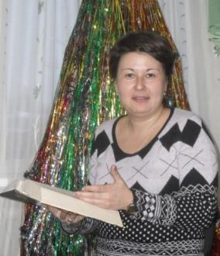
Елена Васильевна Блинова методист по музейно-образовательной деятельности МБУК «Тальменский районный краеведческий музей» дала интервью:
Елена Васильевна скажите, чем знаменательна наша Тальменка?
Елена Васильевна:
История нашей Тальменки начинается с истории веков. Датой основания Тальменки считается 1721 год. Несмотря на то, что наш посёлок находится в далек от Центральной части России, глобальные события, которые происходили в России имели свой отклики отзыв и у нас в Тальменке. Это и отечественная война 1812 года, строительство западносибирской железной дороги, Сталыпинская реформа и многое другое. По окончанию беседа с Еленой Васильевной, ею была предложена помощь по разработке малого туристического маршрута «По следам Тальменской истории»
Собрав всю информацию и оформив путеводитель «По следам Тальменской истории» как приложение к карте малого туристического маршрута, мы обратилась за помощью к Наталье Владимировне Николенко, педагогу ТДШИ, чтобы помочь отредактировать путеводитель в специальной программе. Наталья Владимировна откликнулась на просьбу и дала рекомендации, в какой программе лучше сделать документ. (Приложение 3)
Для того чтобы самим пройти и проехать этот маршрут с картой и путеводителем,
нам необходимо было оплатить проезд по маршруту автобуса № 1. Решить это вопрос нам помогла директор школы Алексеева Наталья Лукьяновна, созвонившись с Директором Тальменского МУП «Транспорт общего пользования» Орловым Николаем Викторовичем.
Заместитель главы Администрации района по социальным вопросам Константином Анатольевичем Дериш, оказал нам помощь и нашёл рупор, для проведения экскурсии по малому туристическому маршруту «По следам Тальменской истории» (Приложение 4)
Открытие малого туристического маршрута " По следам Тальменской истории" стало результатом долгой и интересной работ. Пассажирам, совершившим увлекательное путешествие по страницам истории села, очень понравилось, как мы рассказывали о Тальменке. Многие пассажиры вступали в диалог с экскурсоводами и давали интервью, делились воспоминаниями. Они выразили благодарность за такую интересную информацию. (Приложение 5)
Малый туристический маршрут мы сняли на видео. Для отредактированния видеоматериала, мы обратились в РИО ТВ. Саламатина Людмила Петровна пригласила нас на экскурсию как работает местное телевидение, а специалисты данной службы дали рекомендации по созданию видеофильма. На канале РИО ТВ данный фильм был показан жителям района. ». Данный видеоматериал мы передали в фонд школьного музея «Память»
В газете «Тальменская жизнь» от 28 февраля 2015 года была напечатана статья «Узнаем больше о малой родине», где рассказывается о нашей работе (Приложение 6)

Вывод:
В ходе работы мы получила следующие результаты:
- К нашей работе были привлечены учащиеся, педагоги и жители посёлка.
- Были налажены партнерские отношения с МКУК «Районная межпоселенческая библиотека», МБУК «Тальменский краеведческий музей» Смирновой Л.А., Блиновой Е. В., Харченко Г. Н., Кабалюк Л. А.
- Собран и передан в школьный музей МКОУ «Тальменская СОШ№6» фотографический материал, посвящённый интересным местам современной Тальменки 30 фотографий.
- Оформлен макет карты малого туристического маршрута «По следам Тальменской истории».
- Был составлен и оформлен путеводитель «По следам Таменской истории»
- Был составлен и реализован малый туристический маршрут «По следам Тальменской истории».
- Были обучены члены Совета музея основам профессии экскурсовода.
- Организована и проведена выездная экскурсии по маршруту путеводителя «По следам Тальменской истории».

Приложение 1

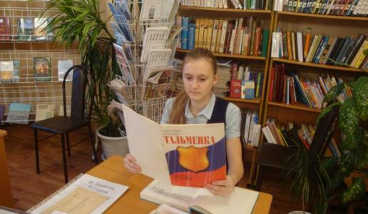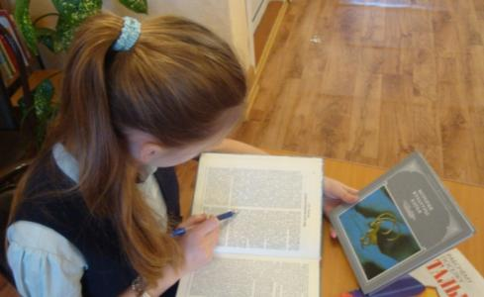
Поиск информации из книги Журнал «Тальменка» из личного архива
Нижнее Причумышье «История и судьбы» учителя истории МКОУ «Тальменская
СОШ №6» Роут Н.П.

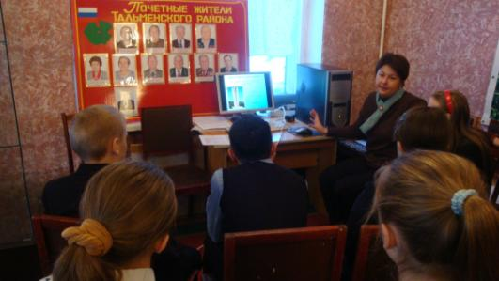
Блинова Елена Васильевна предоставила полезную информацию
об истории родного посёлка.
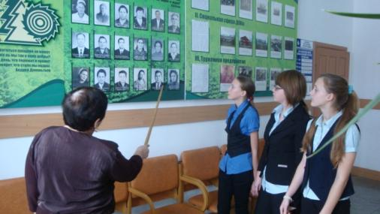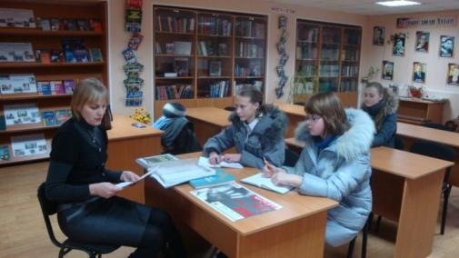
Руководитель школьного музея «Память», Наренкова Клавдия Петровна рассказала историю ЛЕСОЗАВОДА, и провела экскурсию по залу, посвящённому деятельности Тальменского деревообрабатывающего комбината, где освятила события из жизни работников Лесозавода.

Преподаватель истории ТСХТ, Фроловской Светланой Алексеевной, провела экскурсию побиблиотеке Лицея и предоставила информацию об истории возникновения «Тальмаша» и «ПТУ №6».

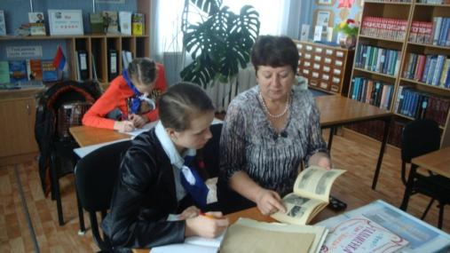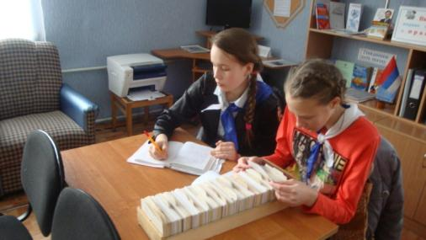
В читальном зале Кабалюк Лариса Александровна, библиограф центральной районной библиотеки предоставила материалы об истории посёлка начала18 конца 19 века. Много информации Настя и Марианна нашли в газетных статья, летописях о Тальменке.
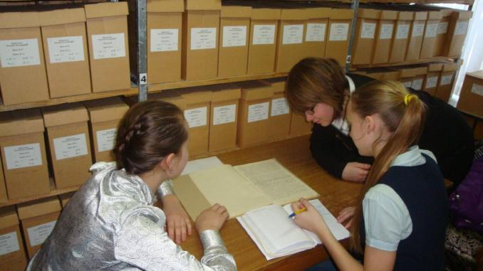
Специалист архивного отдела Администрации Тальменского района, Зеленькова Светлана Николаевна, предложила проектной группе материал об истории посёлка. Информации, которую предоставили специалисты, оказалось не так много, но факты, найденные в материалах, были интересные и нужные.

Приложение 2
Вопросы:
- Знаете ли вы, что изучает краеведение?
А. Да; Б. Нет;
- Нужно ли в школе изучать краеведение?
А. Да; Б. Нет;
- Знаете ли вы, в каком году была основана Тальменка?
А. Да; Б. Нет;
- Знаете ли вы, в каком году велось строительство железной дороги через Тальменку?
А. Да; Б. Нет;
- Знаете ли вы, чем достопримечателен старый железнодорожный мост чрез р. Чумыш?
А. Да; Б. Нет;
- Знаете ли вы, название первой улицы нашего поселка?
А. Да; Б. Нет;
- Известно ли вам, что было в 19 в. на месте центральной площади?
А. Да; Б. Нет;
- Знаете ли вы, в каком здании находился госпиталь во время ВОв 1941 -1945гг.?
А. Да; Б. Нет;
- Известны ли вам самые старые здания нашего поселка?
А. Да; Б. Нет;
- Знаете ли вы, сколько улиц в нашем поселке?
А. Да; Б. Нет;

Приложение 3
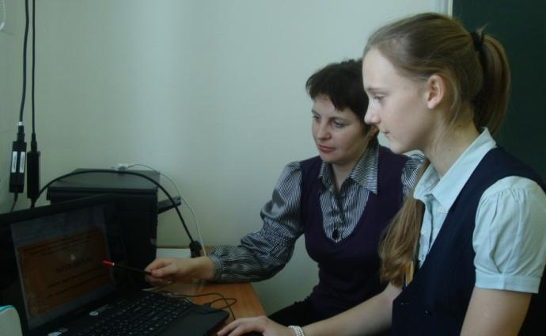
Редактирование путеводителя «По следам Тальменской истории»
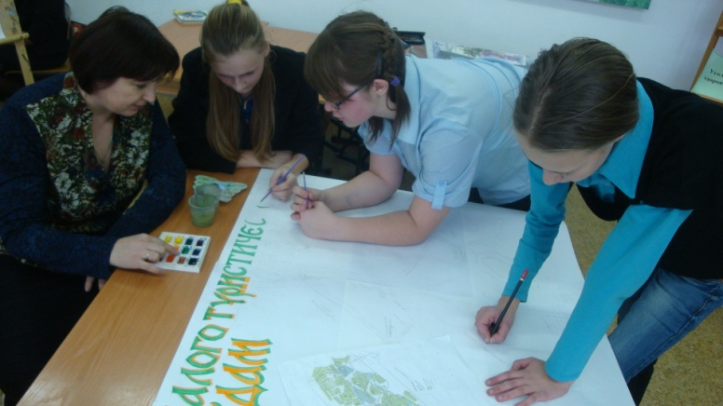
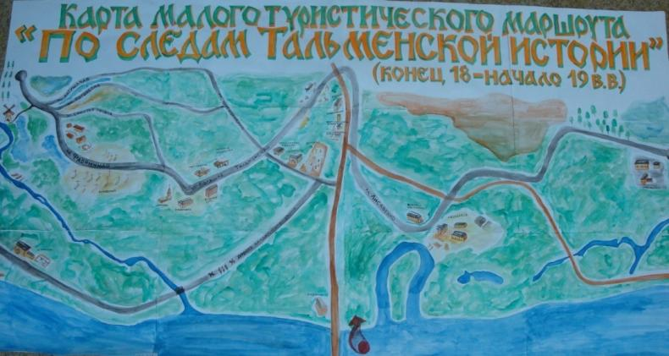
Для того чтобы нарисовать карту малого туристического маршрута «По следам Тальменской истории», мы познакомились с маршрутом, прошлась по местам Тальмаша, а остальной маршрут проехали на автобусе.

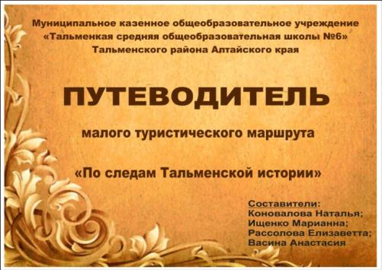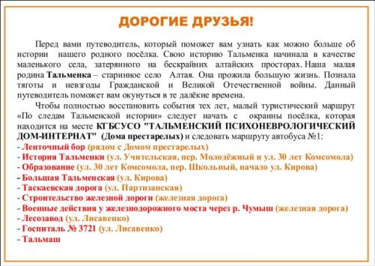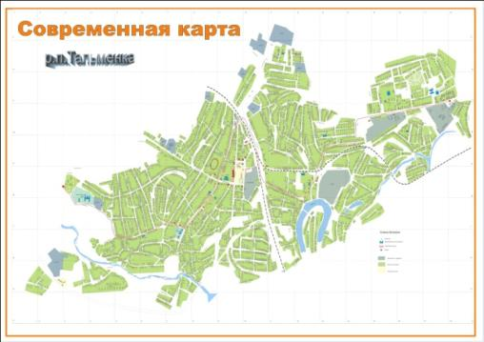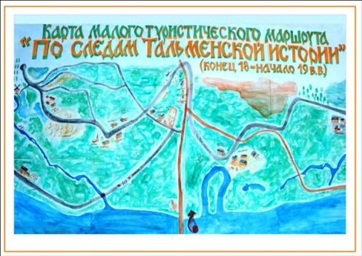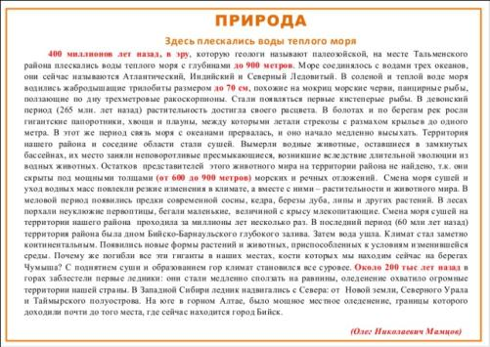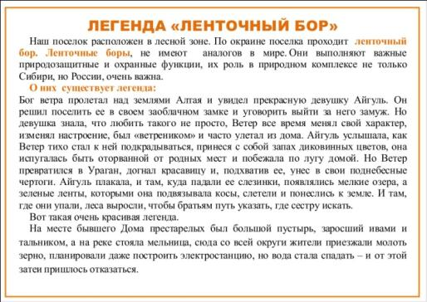
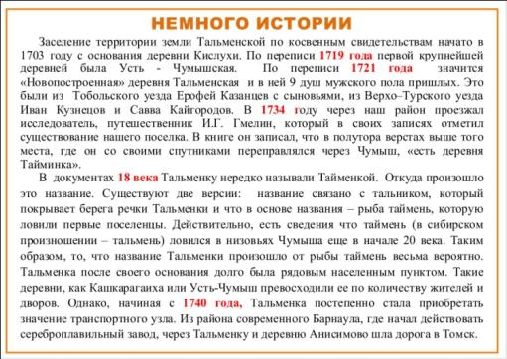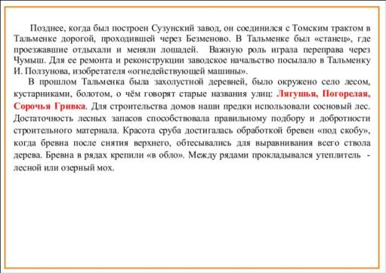
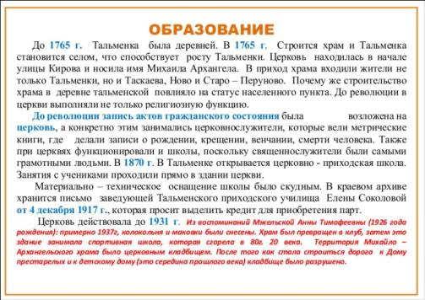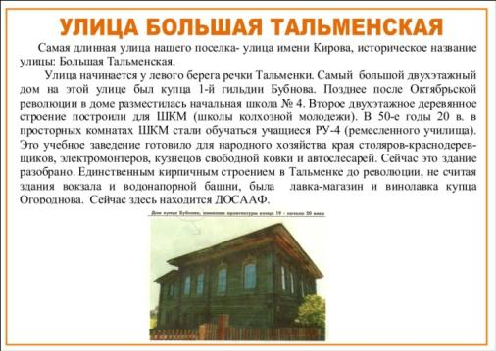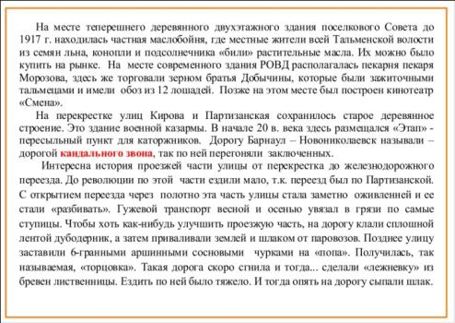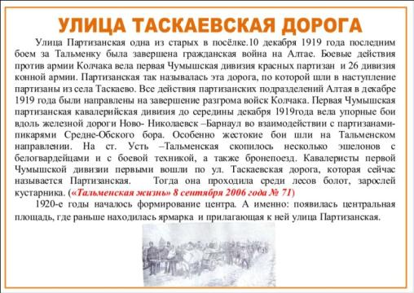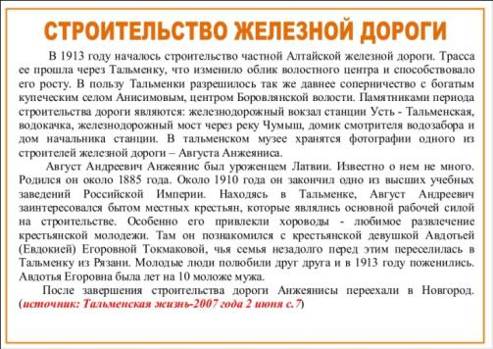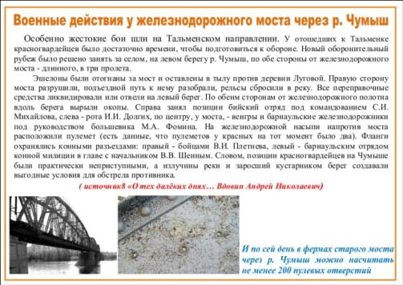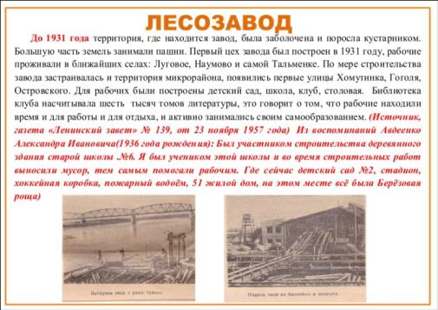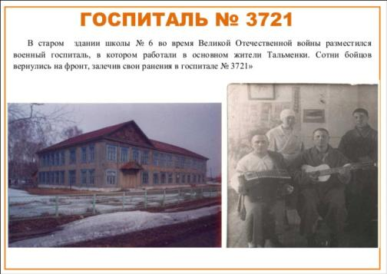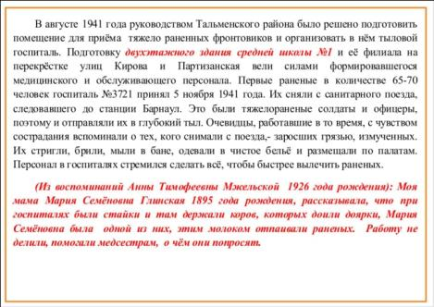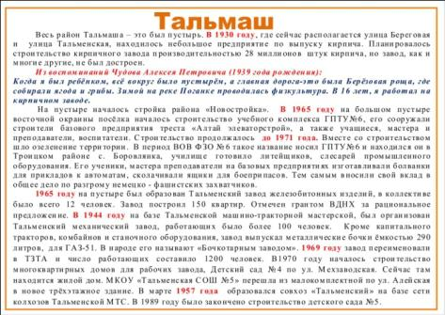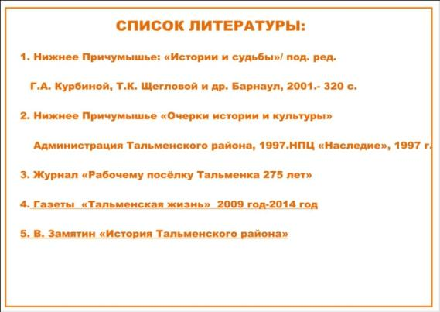

Приложение 4

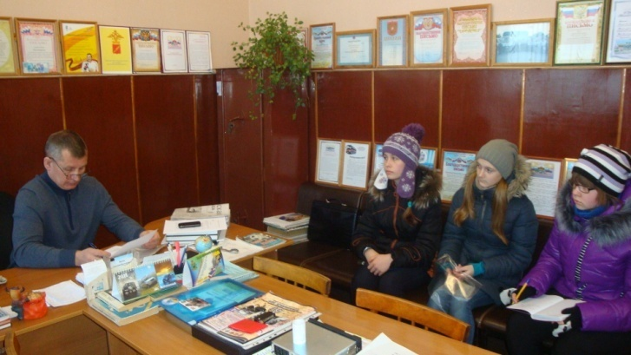
Встреча с директором Тальменского МУП «Транспорт общего пользования» Орловым Николаем Викторовичем.

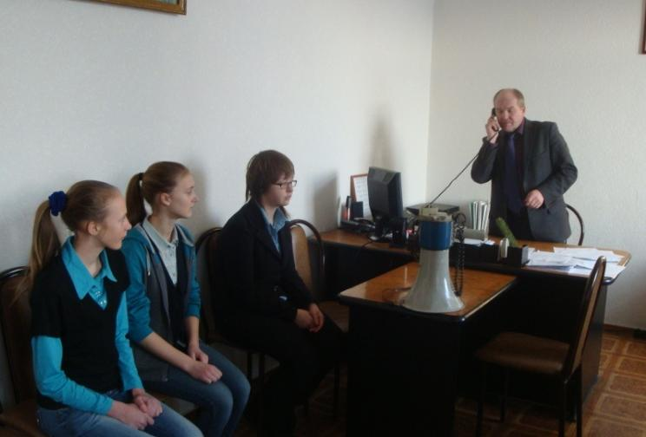
Встреча с заместителем главы Администрации района по социальным вопросам Константином Анатольевичем Дериш

Приложение 5

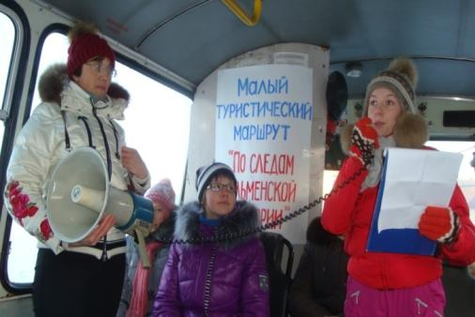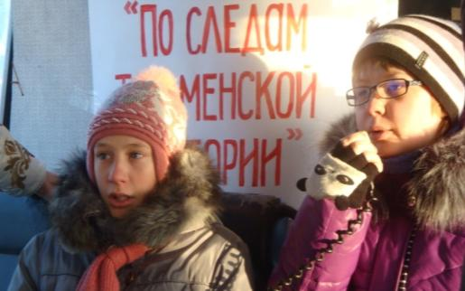

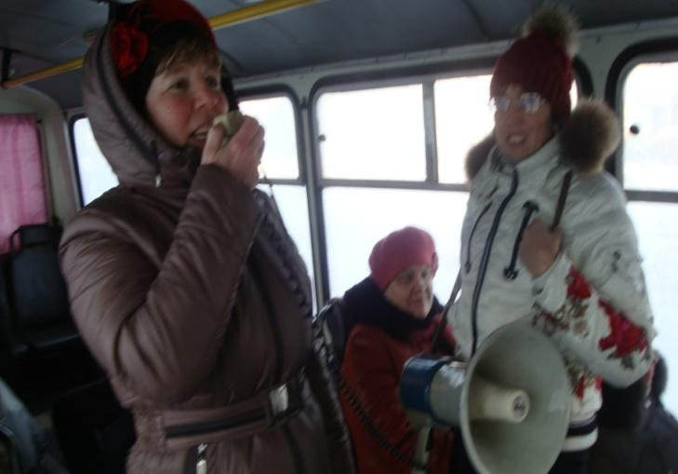
пассажиры вступали в диалог с экскурсоводами и давали интервью, делились воспоминаниями
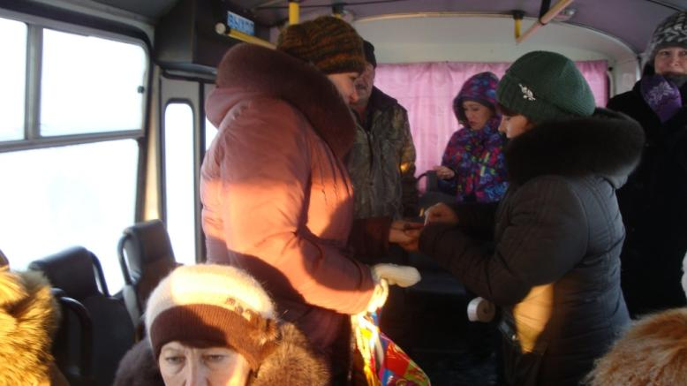
Приложение 6

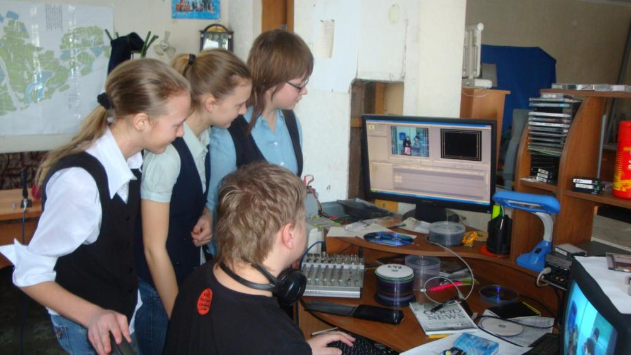

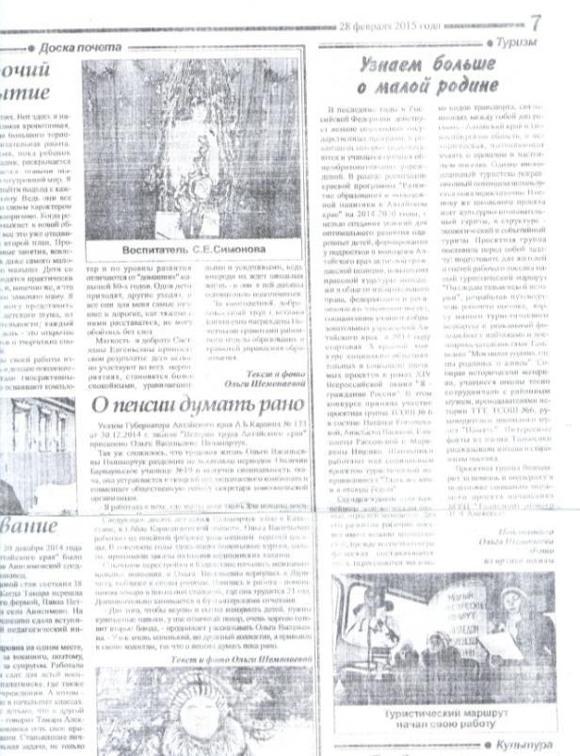

Список использованных источников:
- Источник, газета «Ленинский завет» № 139, от 23 ноября 1957 года)
- Материалы об истории посёлка начала18 конца 19 века, газетные статья «Тальменская жизнь» № 12, 18, 27, летописи о Тальменке стр 1-17).
- Журнал «Рабочему посёлку Тальменка 275 лет»
- http://history-kamensk.ru/history/118-o-teh-dal-kih-dnjah.html
- Архивный документ «Перепись Тальменки» стр3-12
- Материалы (записи) из архива музея ПТУ 6

Список использованной литературы:
- Нижнее Причумышье «Истории и судьбы» /под. редакцией Г.А. Курбиной, Т.К. Щегловой и др. Барнаул 2001-320 с.
- Нижнее Причумышье «Очерки истории и культуры» Администрация Тальменского района 1997. НПЦ «Наследие, 1997г.
- В. Замятин «История Тальменского района»

